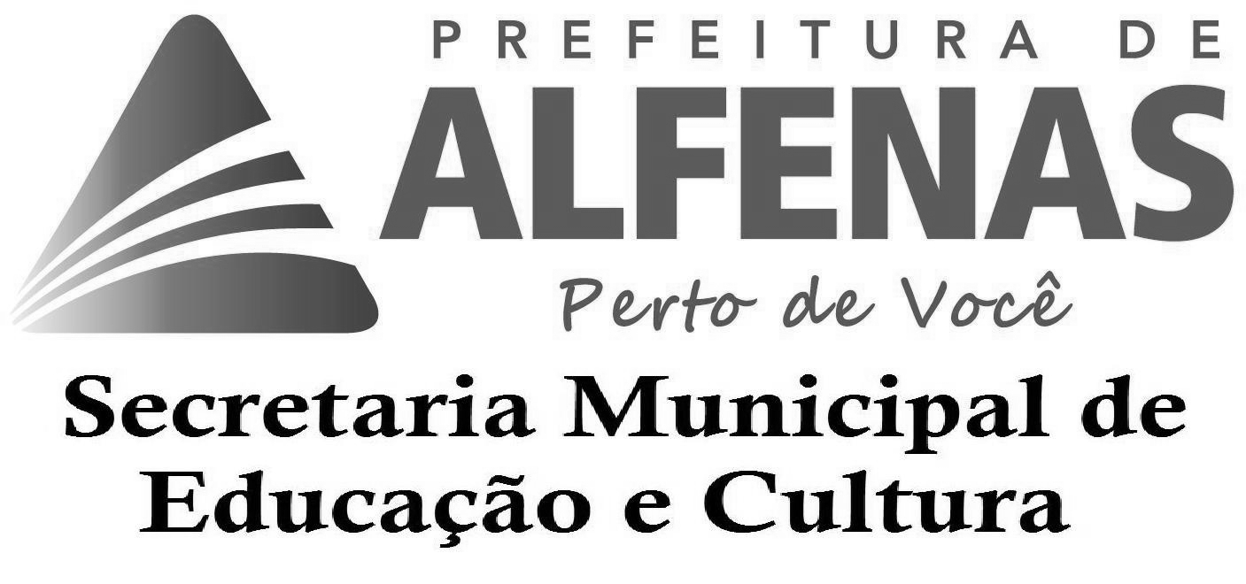

CENTRO MUNICIPAL DE MÚSICA PROFª. WALDA TISO VEIGA
Rua Presidente Arthur Bernardes, 696 – centro – Alfenas, MG – tel. 3698-2008 – centromusical@alfenas.mg.gov.br

PROJETO:
MÚSICA - DO CENTRO MUNICIPAL DE MÚSICA
PROFª. WALDA TISO VEIGA - PERTO DE VOCÊ

2011

Centro Municipal de Música Profª Walda Tiso Veiga - rua Presidente Arthur Bernardes, 659, centro, tel. (35)3698-2008. email: centromusical@alfenas.mg.gov.br
Nossos Alunos e Professores de Piano, Violão, Clarineta, Saxofone, Flauta Doce, Violino, Viola de arco, Violoncelo Canto Lírico, e Percussão (Bateria, etc.) realizam apresentações musicais em Alfenas em diversos eventos e locais como Concha Acústica, nossa Garagem, Novo Terminal de Embarque e Desembarque Urbano, Rádio Comunitária Pinheiro FM 88,3, Praça do Sossego “Seu Chico”, Praça Rachid B. Saliba, Palco da Fonte Luminosa, Centro Vivencial, Alfenas Tênis Clube, Fórum, INSS, Casa da Cultura, Campo do América, Ginásio Poliesportivo, Estação Alfenas-Café, Escolas Municipais e Estaduais, Centros Educacionais, UNIFAL, UNIFENAS, APAE e em cidades vizinhas como, Varginha e Campos Gerais.
NOSSO OBJETIVO É
Proporcionar oportunidade aos alunos do Centro Municipal de Música Profª Walda Tiso Veiga de se apresentarem em público, tocando seus respectivos instrumentos musicais e cantando.
Promover a música e também, integração cultural com a comunidade de Alfenas, em diversos momentos e locais.
Acompanhe pelo site www.alfenas.mg.gov.br ou cadastre seu email para receber mais informações. Basta enviar uma mensagem para centromusical@alfenas.mg.gov.br
A cada 15 dias, às quintas-feiras, às 10 horas, música ao vivo e bate-papo musical dos alunos e professores com o radialista João Carlos Tercetti, da Rádio Comunitária Pinheirinho 88,3.
PARTICIPE!
Prof. Hudson Neves Carvalho
Diretor do Centro Municipal de Música Profª Walda Tiso Veiga
AGENDA – Momentos Musicais em 2011

Obs. Poderá haver acréscimos de datas, horários e outras alterações.
Acompanhe pelo site: www.alfenas.mg.gov.br

1º SEMESTRE
DATA e HORÁRIO | LOCAL
28 de fevereiro, 2ª feira, 09:00h | Música na Comemoração de 25 Anos da E.E. Napoleão Salles
17 de março, 5ª feira, 10:00h | Bate-papo Musical na Rádio Comunitária Pinheirinho FM 88,3
18 de março, 6ª feira, 18:30h | Música na Entrega dos 240 Apartamentos do 1º Conjunto Residencial  Jardim das Alterosas – Bairro Recreio Vale do Sol
23 de março ,4ª feira, 10:00h | Música no Aniversário do 1º ano de funcionamento do Restaurante  Popular
24 de março, 5ª feira, 18:45h | Música na Garagem do C. M. Música Profª Walda Tiso Veiga
26 de março, sábado, 13:00h | Música na Homenagem à Mulher do Campo – Sindicato Rural
31 de março, 5ª feira, 10:00h | Bate-papo Musical na Rádio Comunitária Pinheirinho FM 88,3
13 de abril, 4ª feira, 16:00h | Tarde musical na E.E. Pe. José Grimminck
14 de abril, 5ª feira, 10:00h | Bate-papo Musical na Rádio Comunitária Pinheirinho FM 88,3
19 de abril, 3ª feira, 18:45h | Música na Garagem do C. M. Música Profª Walda Tiso Veiga
21 de abril, 5ª feira, 19:30h | Música na Abertura da Cerimônia do XI Sudeste - PET – UNIFAL  Clube XV
26 de abril, 3ª feira, 18:45h | Noite musical na Sala Maestro Eurico Heyden  - Centro Municipal de Música Profª Walda Tiso Veiga
29 de abril, 6ª feira, 16:00h | Música na Missa em homenagem e gratidão pelo Dia do Trabalhador  - Prefeitura
30 de abril, sábado, 09:00h | Música na E.M. Tereza Paulino da Costa - Associação Habitacional
09 de maio, 2ª feira, 15:30h | Música na Prefeitura—entrada/recepção
09 de maio, 2ª feira, 15:30h | Música na recepção (ou entrada) da Prefeitura
13 de maio, 6ª feira, 17:30h | Música na Inauguração do novo calçamento da Rua Ministro Salgado  Filho
18 de maio, 4ª feira, 19:00h | Música no Unimarketing – UNIFENAS – Alfenas Tênis Clube
19 de maio, 5ª feira, 10:00h | Bate-papo Musical na Rádio Comunitária Pinheirinho FM 88,3
19 de maio, 5ª feira, 20:00h | Música na 1ª Mostra Artística e Cultural da UNIFENAS – Salão Azul da Biblioteca Central - UNIFENAS
20 de maio, 6ª feira, 18:00h | Música na Cerimônia de Conclusão da 1ª Turma do Curso Técnico em  Serviço Público - CAIC
28 de maio, sábado, 08:30h | Música na Abertura do III Encontro Maçônico do Sul de Minas
28 de maio, sábado, 09:00 h | Música na E.M. Tereza Paulino da Costa – Associação Habitacional
28 de maio, sábado, 20:00h | Música na Confraternização do III Encontro Maçônico  do Sul de Minas
02 de junho, 5ª feira, 10:00h | Bate-papo Musical na Rádio Comunitária Pinheirinho FM 88,3
16 de junho, 5ª feira, 10:00h | Bate-papo Musical na Rádio Comunitária Pinheirinho FM 88,3
27 de junho, 2ª feira, 20:00h | Música no Centro Vivencial
03 de julho, domingo, 10:00h | Música na Praça do Sossego “Seu Chico” no Jardim Primavera
04 de julho, 2ª feira, 20:00h | Música no Auditório João Leão de Faria - UNIFAL
05 de julho, 3ª feira, 20:00h | Música no Auditório João Leão de Faria - UNIFAL
06 de julho, 4ª feira, 20:00h | Música no Auditório João Leão de Faria - UNIFAL
07 de julho, 5ª feira, 20:00h | Música no Auditório João Leão de Faria - UNIFAL
09 de julho, sábado, 19:00h | Música no II Grande Arraiá da Educação e Cultura – Praça Dr. Emílio da Silveira - Centro
11 de julho, 2ª feira, 09:30h | Música no Curso CEALE – E.M. Antônio Joaquim Vieira (Polivalente)

2º SEMESTRE
DATA e HORÁRIO | DATA e HORÁRIO
04 de agosto, 5ª feira, 10:00h | Bate-papo Musical na Rádio Comunitária Pinheirinho FM 88,3
15 de agosto, 2ª feira, 18:45h | Música na Garagem do C. M. Música Profª Walda Tiso Veiga
16 de agosto, 3ª feira, 19:00h | Música no lançamento de um livro pelos alunos do Colégio Atenas -  Teatro Municipal
26 de agosto, 6ª feira, 18:30h | Mostra Alfenas – Concha Acústica
31 de agosto, 4ª feira, 15:30h | Música no Terminal de Embarque e Desembarque Urbano
01 de setembro, 5ª feira, 20:00h | Música no SARAI (Serviço de Assistência e Recuperação do Adulto e da Infância)
07 de setembro, 4ª feira, 07:30h | Música na Comemoração do Dia 7 de Setembro – Pátio em frente à Igreja Católica Matriz
12 de setembro, 2ª feira, 08:30h | Música na 3ª Semana de Prevenção de Acidentes de Trabalho - APAE
12 de setembro, 2ª feira, 19:00h | Música na 2ª Mostra Artística e Cultural da UNIFENAS – Salão Azul da Biblioteca Central - UNIFENAS
15 de setembro, 5ª feira, 10:00h | Bate-papo Musical na Rádio Comunitária Pinheirinho FM 88,3
17 de setembro, sábado, 16:00h | Música na inauguração da CEMEI Professora Lucinda Tamburini de Souza - “Ipê Amarelo” - Jardim Boa Esperança
29 de setembro, 5ª feira, 10:00h | Bate-papo Musical na Rádio Comunitária Pinheirinho FM 88,3
04 de outubro, 3ª feira, 18:45h | Música na Garagem do C. M. Música Profª Walda Tiso Veiga
15 de outubro, sábado,  - horário a definir | Música nas comemorações ao Aniversário de Alfenas – Desfile
20 de outubro, 5ª feira, 10:00h | Bate-papo Musical na Rádio Comunitária Pinheirinho FM 88,3
21 de outubro – 6ª feira – 20:00h | Música na Feira Regional de Economia Solidária – Concha Acústica
22 de outubro – sábado – 16:00h | Música na Feira Regional de Economia Solidária – Concha Acústica
29 de outubro, sábado, 09:00h | Música na E.M. Tereza Paulino da Costa – Associação Habitacional
08 de novembro, 3ª feira, 15:30h | Música no Terminal de Embarque e Desembarque Urbano
18 de novembro, 6ª-feira,  - horário a definir | Música nas comemorações do Dia da Consciência Negra  - local a definir
03 de dezembro, sábado, 09:00h | Música na E.M. Tereza Paulino da Costa – Associação Habitacional
01 de dezembro, sábado, 19:00h | Encontro de Corais – Concha Acústica
04 de dezembro, domingo, 10:00h | Música na Praça do Sossego “Seu Chico” no Jardim Primavera
05 de dezembro, 2ª feira, 20:00h | Música no Auditório João Leão de Faria – UNIFAL
06 de dezembro, 3ª feira, 20:00h | Música no Auditório João Leão de Faria – UNIFAL
07 de dezembro,  4ª feira, 20:00h | Cerimônia de Conclusão do Curso de Formação Musical /2011  com Recital dos Alunos Concluintes  - Auditório João Leão de Faria - UNIFAL

